Material recortable para apoyar las clases 1, 2 ,3 y 4 de Matemática
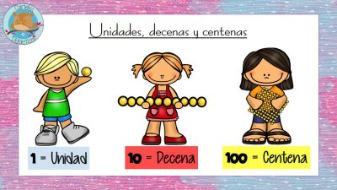
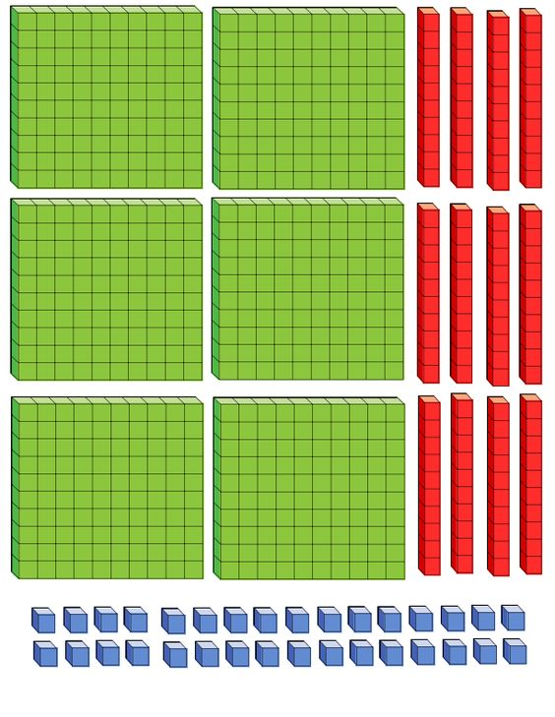
Bloques de base 10 para trabajar el valor posicional de un número

